관절 위치 정보 기반 운동 동작 분류 및 성능 및 오분류 패턴 비교 분석
김한서
유한대학교 컴퓨터공학과
손석기
유한대학교 컴퓨터공학과
최서혁
유한대학교 컴퓨터공학과

Abstract
본 연구는 AI-Hub 피트니스 자세 이미지 데이터셋의 3D 관절 좌표를 활용하여 맨몸운동 17개 동작을 분류하고, SVM, XGBoost, GNN, Transformer 모델의 성능과 오분류 패턴을 비교 분석하였다. 각 -3d.json 파일을 하나의 운동 수행 샘플로 정의하고, 프레임별 24개 관절 좌표를 통계 특징으로 변환하였다. 최종 5-seed 반복 실험 결과 SVM과 XGBoost가 가장 안정적인 성능을 보였으며, 주요 오분류는 푸시업-니푸쉬업, 런지 계열, 크런치 계열처럼 자세와 관절 움직임이 유사한 라벨 사이에서 집중적으로 발생하였다. 이를 통해 관절 위치 정보 기반 운동 동작 분류에서 모델별 성능 차이뿐 아니라 운동 자세의 구조적 유사성이 오분류에 미치는 영향을 확인하였다.
Keyword : 운동 동작 분류, 관절 위치 정보, 3D 관절 좌표, AI-Hub 피트니스 자세 데이터셋, SVM, XGBoost, GNN, Transformer, 오분류 분석

1. Introduction
인공지능 기반 동작 인식 기술은 스포츠, 피트니스, 재활 운동, 스마트 트레이닝 시스템 등에서 사용자의 운동 동작을 자동으로 인식하고 분석하기 위한 핵심 기술로 활용된다. 특히 운동 동작 분류는 사용자가 수행한 동작의 종류를 판별하는 과정으로, 자세 피드백이나 운동 기록 자동화의 기초 단계가 된다.
본 연구는 원본 영상이 아니라 관절 위치 정보에 주목하였다. 관절 좌표는 인체 구조와 움직임을 간결하게 표현할 수 있으며, 영상 전체를 직접 사용하는 방식보다 개인정보 노출 가능성이 낮고 모델 입력으로 구성하기 쉽다. AI-Hub 피트니스 자세 이미지 데이터셋은 운동 수행 과정에서 추출된 3차원 관절 좌표를 제공하므로, 관절 좌표 기반 운동 동작 분류 실험에 적합하다.
기존 실험은 푸시업, 풀업, 스쿼트처럼 제한된 운동 라벨을 대상으로 수행되었으나, 본 연구에서는 데이터셋을 AI-Hub 피트니스 자세 이미지 데이터셋으로 변경하고 맨몸운동 17개 라벨로 범위를 확장하였다. 또한 단순히 전체 정확도만 비교하지 않고, 모델별 주요 오분류 조합과 자세 그룹별 성능 차이를 함께 분석하였다.
본 연구의 목적은 첫째, 3D 관절 좌표 JSON으로부터 운동 동작 분류용 입력 특징을 구성하고, 둘째, SVM, XGBoost, GNN, Transformer 네 모델의 성능을 동일한 데이터 분할 조건에서 비교하며, 셋째, 모델별 오분류 패턴을 분석하여 관절 좌표 기반 분류의 가능성과 한계를 제시하는 것이다.

2. Data
본 연구에서 사용한 데이터는 AI-Hub 피트니스 자세 이미지 데이터셋이다. 해당 데이터셋은 운동 이미지 및 자세 주석 정보를 포함하며, 본 연구에서는 중복 입력을 줄이고 3차원 관절 정보를 활용하기 위해 -3d.json 파일만 사용하였다.
각 -3d.json 파일은 하나의 운동 수행 샘플로 정의하였다. 파일 내부에는 여러 프레임이 포함되어 있고, 각 프레임에는 24개 관절의 x, y, z 좌표가 저장되어 있다. 즉, 본 연구의 평가 단위는 개별 프레임이 아니라 하나의 운동 수행을 나타내는 JSON 파일 단위이다.
실험 대상은 맨몸운동 17개 라벨이며, 비어 있는 프레임만 포함한 JSON 파일은 제외하였다. 최종적으로 16,408개의 유효 샘플을 사용하였다. Train, Validation, Test는 촬영 세션 단위로 분리하여 동일 세션의 샘플이 학습과 평가에 동시에 포함되는 문제를 줄이고자 하였다.
Validation set은 모델 설정과 하이퍼파라미터를 선택하기 위한 중간 검증 데이터이며, Test set은 최종 성능을 확인하기 위한 평가 데이터이다. 따라서 Test 성능은 모델 선택이 끝난 뒤의 최종 비교 지표로 사용하였다.

3. Methodology
3.1) 입력 데이터 및 특징 구성
i번째 운동 수행 샘플의 관절 좌표 집합은 다음과 같이 정의한다. 여기서 T_i는 i번째 샘플의 프레임 수, J는 관절 수를 의미한다.
(1) X_i = {p_{t,j} | t = 1,...,T_i, j = 1,...,J}
(2) p_{t,j} = (x_{t,j}, y_{t,j}, z_{t,j})
각 관절에 대해 평균, 표준편차, 최솟값, 최댓값, 움직임 범위, 시작-종료 변화량, 평균 이동량을 계산하였다. 대표적인 특징 수식은 다음과 같다.
(3) mean_j = (1 / T_i) sum_{t=1}^{T_i} p_{t,j}
(4) std_j = sqrt((1 / T_i) sum_{t=1}^{T_i} ||p_{t,j} - mean_j||^2)
(5) range_j = max_t(p_{t,j}) - min_t(p_{t,j})
(6) delta_j = p_{T_i,j} - p_{1,j}
(7) move_j = (1 / (T_i - 1)) sum_{t=2}^{T_i} ||p_{t,j} - p_{t-1,j}||
SVM과 XGBoost에는 관절별 통계 특징을 1차원 벡터로 펼친 입력을 사용하였다. GNN과 Transformer에는 관절을 개별 노드 또는 token으로 유지한 관절별 특징 행렬을 입력으로 사용하였다.
그림 1. 관절 좌표 기반 운동 동작 분류 전체 파이프라인
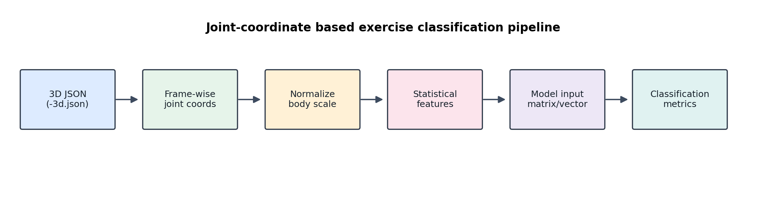

그림 2. 모델별 입력 구조 비교
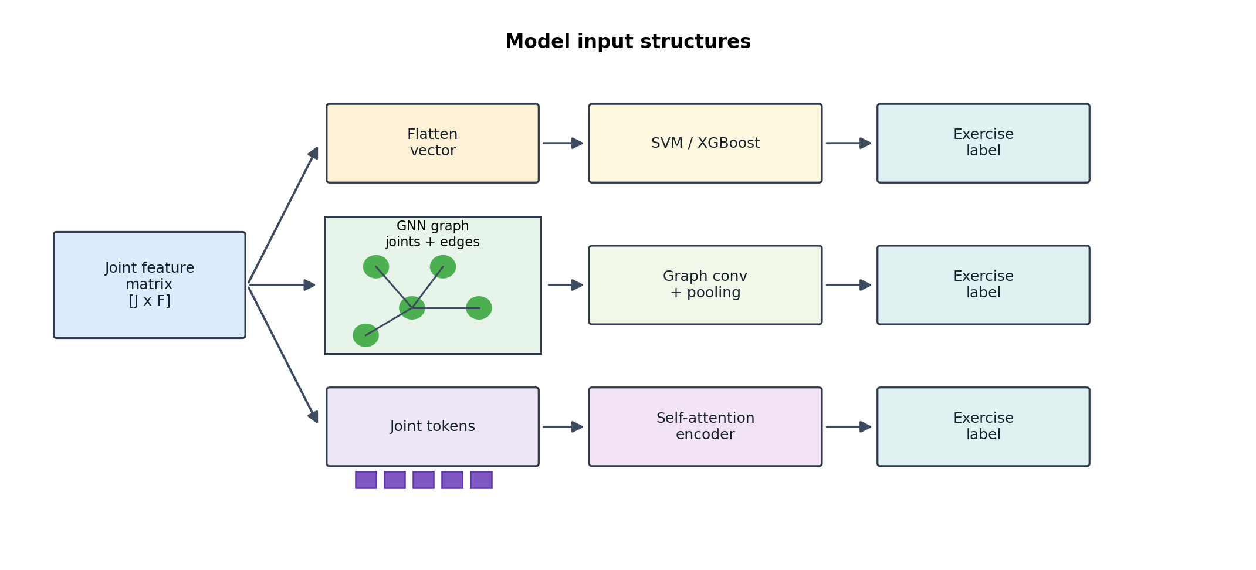

3.2) 모델별 구조 및 수식
SVM은 RBF kernel을 사용하여 비선형 분류 경계를 학습하였다. 다중 클래스 분류에서는 각 클래스에 대한 결정 함수 값을 계산하고, 가장 큰 값을 갖는 클래스를 최종 예측 라벨로 선택한다.
(8) K(x_i, x_j) = exp(-gamma ||x_i - x_j||^2)
XGBoost는 여러 개의 decision tree를 순차적으로 결합하는 gradient boosting 기반 앙상블 모델이다. 각 샘플의 예측값은 여러 tree의 출력 합으로 표현된다.
(9) y_hat_i = sum_{k=1}^{K} f_k(x_i), f_k in F
(10) Obj = sum_i l(y_i, y_hat_i) + sum_{k=1}^{K} Omega(f_k)
GNN은 관절을 노드로, 인체 골격 연결 관계를 edge로 정의하여 관절 간 구조적 관계를 학습한다. 정규화된 인접행렬과 그래프 합성곱 연산은 다음과 같다.
(11) A_hat = D^(-1/2)(A + I)D^(-1/2)
(12) H^(l+1) = sigma(A_hat H^(l) W^(l))
Transformer는 각 관절을 token으로 보고 self-attention을 적용하여 관절 간 상호작용을 학습한다. self-attention의 기본 식은 다음과 같다.
(13) Attention(Q, K, V) = softmax(QK^T / sqrt(d_k))V
3.3) 학습 및 평가 지표
GNN과 Transformer는 다중 클래스 분류 문제로 학습하였으며, 손실 함수로 Cross-Entropy Loss를 사용하였다.
(14) L = - sum_{c=1}^{C} y_c log(p_c)
성능 평가는 Accuracy, Precision, Recall, F1-score, Macro-F1, Weighted-F1을 기준으로 수행하였다. 라벨별 샘플 수가 균등하지 않기 때문에 본 연구에서는 모든 라벨을 동일한 비중으로 반영하는 Macro-F1을 주요 비교 지표로 사용하였다.
(15) Accuracy = (TP + TN) / (TP + TN + FP + FN)
(16) Precision = TP / (TP + FP)
(17) Recall = TP / (TP + FN)
(18) F1 = 2 * Precision * Recall / (Precision + Recall)
(19) Macro-F1 = (1 / C) sum_{c=1}^{C} F1_c
(20) Weighted-F1 = sum_{c=1}^{C} (n_c / N) F1_c

4. Numerical results
본 절에서는 데이터셋 구성, 모델 하이퍼파라미터, 최종 반복 실험 결과, 오분류 패턴, 자세 그룹별 분석 결과를 제시한다. 최종 성능은 단일 실행 결과가 아니라 seed 42, 7, 21, 100, 2026의 5회 반복 실험 평균을 기준으로 비교하였다.
본 절에서는 AI-Hub 피트니스 자세 이미지 데이터셋을 기반으로 수행한 최종 실험 결과를 제시한다. 결과는 데이터 구성, 모델 설정, 최종 성능, 오분류 패턴, 자세 그룹별 분석 순서로 정리하였다.
최종 성능은 단일 실행 결과가 아니라 5개 random seed 반복 실험의 평균과 표준편차를 기준으로 제시한다. 혼동행렬과 라벨별 F1-score 그림은 대표 seed 42 결과를 사용하므로, 성능 수치의 최종 기준은 반복 seed 평균 표이다.
4.1) 데이터셋 및 분할 결과
표 1. 데이터셋 라벨 구성
exercise_label | pose | samples | sessions
Y - Exercise | 엎드린자세 | 255 | 5
굿모닝 | 선 자세 | 348 | 5
니푸쉬업 | 엎드린자세 | 1014 | 5
라잉 레그 레이즈 | 누운자세 | 1221 | 10
바이시클 크런치 | 누운자세 | 606 | 10
버피 테스트 | 선 자세 | 1604 | 6
사이드 런지 | 선 자세 | 1402 | 5
스탠딩 니업 | 선 자세 | 814 | 6
스탠딩 사이드 크런치 | 선 자세 | 1609 | 6
스텝 백워드 다이나믹 런지 | 선 자세 | 1455 | 11
스텝 포워드 다이나믹 런지 | 선 자세 | 1615 | 6
시저크로스 | 누운자세 | 1384 | 10
크런치 | 누운자세 | 1207 | 10
크로스 런지 | 선 자세 | 349 | 5
푸시업 | 엎드린자세 | 1011 | 5
플랭크 | 누운자세 | 256 | 5
힙쓰러스트 | 누운자세 | 258 | 5

표 2. Train/Validation/Test 전체 분할
split | samples | sessions
train | 10147 | 10
validation | 3093 | 3
test | 3168 | 3

표 3. 라벨별 데이터 분할 상세
exercise_label | train | validation | test | total
Y - Exercise | 148 | 54 | 53 | 255
굿모닝 | 212 | 64 | 72 | 348
니푸쉬업 | 606 | 208 | 200 | 1014
라잉 레그 레이즈 | 736 | 234 | 251 | 1221
바이시클 크런치 | 366 | 120 | 120 | 606
버피 테스트 | 1028 | 288 | 288 | 1604
사이드 런지 | 861 | 253 | 288 | 1402
스탠딩 니업 | 526 | 144 | 144 | 814
스탠딩 사이드 크런치 | 1037 | 286 | 286 | 1609
스텝 백워드 다이나믹 런지 | 904 | 264 | 287 | 1455
스텝 포워드 다이나믹 런지 | 1039 | 288 | 288 | 1615
시저크로스 | 823 | 282 | 279 | 1384
크런치 | 736 | 231 | 240 | 1207
크로스 런지 | 214 | 63 | 72 | 349
푸시업 | 608 | 207 | 196 | 1011
플랭크 | 151 | 55 | 50 | 256
힙쓰러스트 | 152 | 52 | 54 | 258

표 1부터 표 3까지는 빈 frame을 가진 JSON 파일을 제외한 뒤 실제 모델 학습과 평가에 사용한 유효 샘플을 기준으로 정리한 결과이다. 전체 데이터는 17개 맨몸운동 라벨로 구성되며, 같은 촬영 세션의 샘플이 서로 다른 분할에 동시에 포함되지 않도록 Train, Validation, Test를 촬영 세션 단위로 나누었다. 이를 통해 동일 인물 또는 동일 촬영 환경의 영향이 학습과 평가에 중복 반영되는 문제를 줄이고자 하였다.

4.2) 모델 구조 및 하이퍼파라미터
표 4. 최종 모델 구조 및 하이퍼파라미터
model | model_structure | main_hyperparameters
svm | RBF kernel SVM | kernel=rbf, C=10.0, gamma=scale, class_weight=balanced
xgboost | Gradient boosted decision trees | n_estimators=500, max_depth=5, learning_rate=0.05, subsample=0.85, colsample_bytree=0.85, reg_lambda=2.0
transformer | Joint-token Transformer, parameters=406161 | d_model=128, num_heads=4, num_layers=3, dim_feedforward=256, dropout=0.2, learning_rate=0.0007, batch_size=128, epochs=60, patience=10
gnn | Graph neural network, parameters=25873 | hidden_dim=128, num_layers=2, dropout=0.3, learning_rate=0.0007, batch_size=128, epochs=60, patience=10

표 4는 최종 실험에 사용한 모델 구조와 주요 하이퍼파라미터를 나타낸다. SVM과 XGBoost는 관절 좌표로부터 생성한 정형 특징 벡터를 입력으로 사용하였고, GNN과 Transformer는 관절별 특징 행렬을 입력으로 사용하여 관절 간 구조적 관계를 학습하도록 구성하였다. 하이퍼파라미터는 Validation set 성능을 기준으로 소규모 탐색을 수행한 뒤 최종 반복 실험에 적용하였다.

4.3) 최종 성능 비교
표 5. 최종 5-seed 반복 실험 성능 비교
model | accuracy | macro_f1 | weighted_f1
svm | 0.8985 +/- 0.0151 | 0.9044 +/- 0.0142 | 0.8984 +/- 0.0167
xgboost | 0.8988 +/- 0.0134 | 0.9006 +/- 0.0113 | 0.8971 +/- 0.0141
transformer | 0.8777 +/- 0.0112 | 0.8770 +/- 0.0119 | 0.8774 +/- 0.0122
gnn | 0.8462 +/- 0.0092 | 0.8462 +/- 0.0113 | 0.8456 +/- 0.0107

표 5의 최종 5-seed 반복 실험 결과에서 SVM은 Macro-F1 0.9044로 가장 높은 평균 성능을 보였고, XGBoost는 Macro-F1 0.9006으로 SVM과 매우 근접한 성능을 보였다. Transformer와 GNN은 각각 0.8770, 0.8462의 Macro-F1을 기록하여 전통적 머신러닝 모델보다 낮은 성능을 보였다. 이는 본 실험에서 사용한 관절 좌표 통계 특징과 데이터 규모에서는 SVM과 XGBoost가 비교적 안정적으로 동작했음을 의미한다.

표 6. 하이퍼파라미터 튜닝 전후 Macro-F1 비교
model | before_tuning_macro_f1 | after_tuning_macro_f1 | change
svm | 0.9044 | 0.9044 | 0.0000
xgboost | 0.8989 | 0.9006 | 0.0017
transformer | 0.8856 | 0.8770 | -0.0086
gnn | 0.8441 | 0.8462 | 0.0021

표 6은 하이퍼파라미터 튜닝 전후의 Macro-F1 변화를 비교한 것이다. XGBoost와 GNN은 튜닝 이후 소폭 향상되었고, SVM은 기존 설정과 동일한 수준을 유지하였다. Transformer는 Validation 기준 탐색에서는 개선 가능성이 있었으나 최종 5-seed Test 평균에서는 오히려 낮아졌다. 이는 Validation set에서 좋은 설정이 항상 Test set 반복 평균에서도 더 좋은 결과로 이어지지는 않음을 보여준다.

그림 3. 최종 5-seed 모델 성능 비교
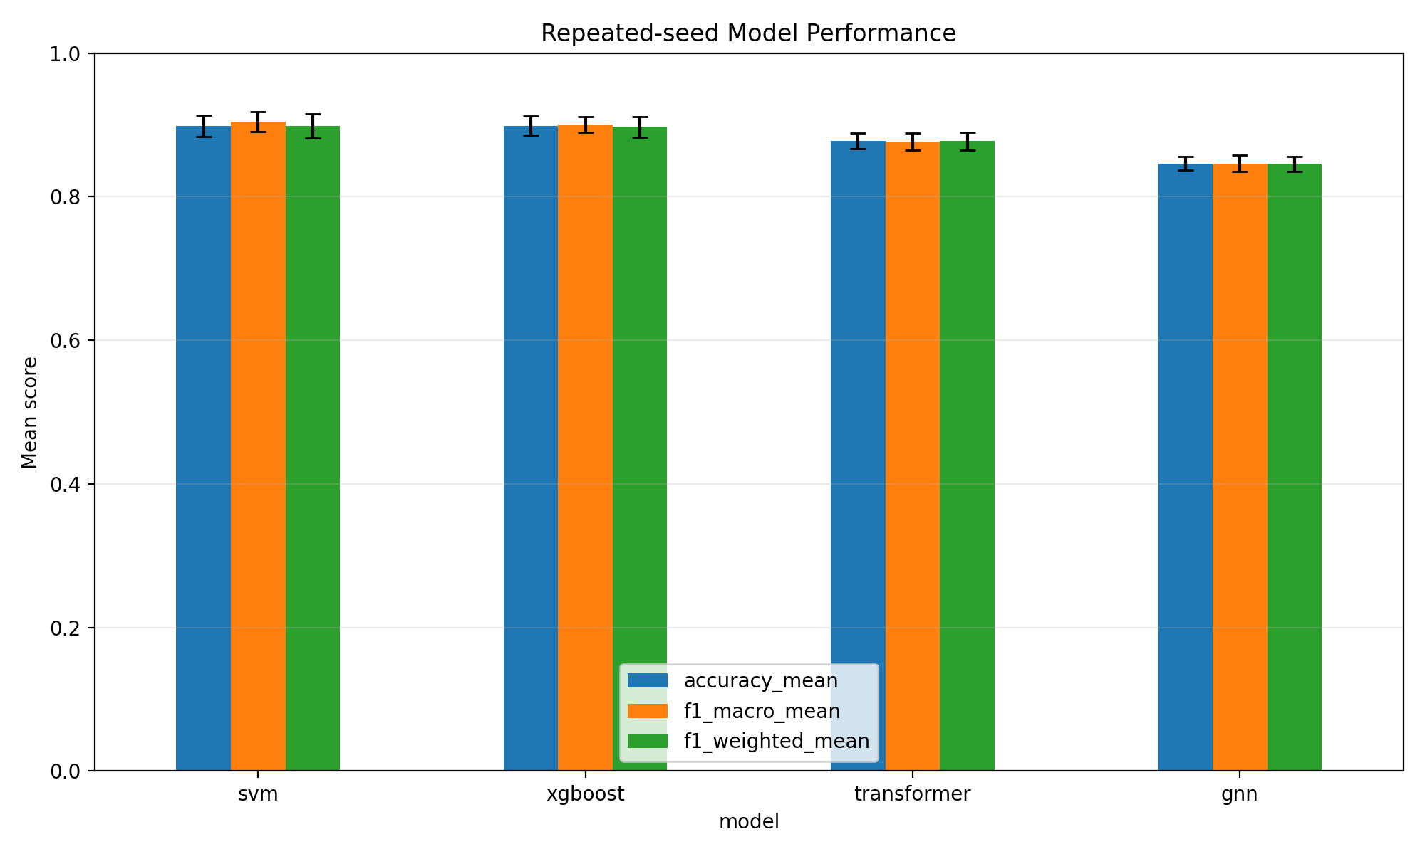

4.4) 오분류 패턴 분석
표 7. 모델 공통 주요 오분류 조합
true_label | predicted_label | total_count | models_involved | explanation
스텝 백워드 다이나믹 런지 | 스텝 포워드 다이나믹 런지 | 1440 | gnn, svm, transformer, xgboost | 두 동작 모두 런지 계열이며 하체 관절의 굴곡/신전 패턴이 유사하다. 전후 방향 차이는 관절 좌표 통계만으로 약하게 표현될 수 있다.
니푸쉬업 | 푸시업 | 1340 | gnn, svm, transformer, xgboost | 상체 지지 자세와 팔 굽힘 동작이 거의 동일하며, 무릎 지지 여부가 핵심 차이라 일부 프레임 요약 특징에서는 구분이 어려울 수 있다.
푸시업 | 니푸쉬업 | 813 | gnn, svm, transformer, xgboost | 상체 지지 자세와 팔 굽힘 동작이 거의 동일하며, 무릎 지지 여부가 핵심 차이라 일부 프레임 요약 특징에서는 구분이 어려울 수 있다.
시저크로스 | 바이시클 크런치 | 608 | gnn, svm, transformer, xgboost | 누운 자세 기반 코어 운동끼리 몸통과 하체 관절 움직임이 겹친다. 특히 다리 움직임과 몸통 굴곡이 동시에 포함될 때 혼동이 발생하기 쉽다.
바이시클 크런치 | 크런치 | 552 | gnn, svm, transformer, xgboost | 누운 자세 기반 코어 운동끼리 몸통과 하체 관절 움직임이 겹친다. 특히 다리 움직임과 몸통 굴곡이 동시에 포함될 때 혼동이 발생하기 쉽다.
크런치 | 바이시클 크런치 | 504 | gnn, svm, transformer, xgboost | 누운 자세 기반 코어 운동끼리 몸통과 하체 관절 움직임이 겹친다. 특히 다리 움직임과 몸통 굴곡이 동시에 포함될 때 혼동이 발생하기 쉽다.
스탠딩 사이드 크런치 | 스탠딩 니업 | 275 | gnn, svm, transformer, xgboost | 두 동작 모두 서서 수행하며 한쪽 무릎 상승과 몸통 움직임이 포함된다. 상체 측굴 여부가 충분히 분리되지 않으면 혼동될 수 있다.
시저크로스 | 크런치 | 258 | gnn, svm, transformer, xgboost | 누운 자세 기반 코어 운동끼리 몸통과 하체 관절 움직임이 겹친다. 특히 다리 움직임과 몸통 굴곡이 동시에 포함될 때 혼동이 발생하기 쉽다.
바이시클 크런치 | 시저크로스 | 219 | gnn, svm, transformer, xgboost | 누운 자세 기반 코어 운동끼리 몸통과 하체 관절 움직임이 겹친다. 특히 다리 움직임과 몸통 굴곡이 동시에 포함될 때 혼동이 발생하기 쉽다.
스탠딩 사이드 크런치 | 사이드 런지 | 157 | gnn, svm, transformer, xgboost | 두 라벨은 서로 다른 운동군이지만, 특정 구간에서 유사한 관절 배치 또는 정적 자세가 나타나 모델이 혼동한 사례로 볼 수 있다.
크런치 | 시저크로스 | 118 | gnn, svm, transformer, xgboost | 누운 자세 기반 코어 운동끼리 몸통과 하체 관절 움직임이 겹친다. 특히 다리 움직임과 몸통 굴곡이 동시에 포함될 때 혼동이 발생하기 쉽다.
라잉 레그 레이즈 | 시저크로스 | 101 | gnn, svm, transformer, xgboost | 누운 자세 기반 코어 운동끼리 몸통과 하체 관절 움직임이 겹친다. 특히 다리 움직임과 몸통 굴곡이 동시에 포함될 때 혼동이 발생하기 쉽다.

표 7의 주요 오분류 조합을 보면, 대부분의 오류는 운동 형태가 비슷한 라벨 사이에서 반복적으로 발생하였다. 특히 스텝 백워드 다이나믹 런지와 스텝 포워드 다이나믹 런지, 니푸쉬업과 푸시업, 바이시클 크런치와 크런치처럼 같은 자세군 또는 같은 운동 계열에 속하는 조합에서 혼동이 두드러졌다. 이는 관절 위치 정보만으로도 전체 운동 분류는 가능하지만, 방향 차이나 지지 방식처럼 세밀한 차이를 구분하는 데에는 추가 특징이 필요할 수 있음을 시사한다.

그림 4. SVM 대표 혼동행렬(seed 42)
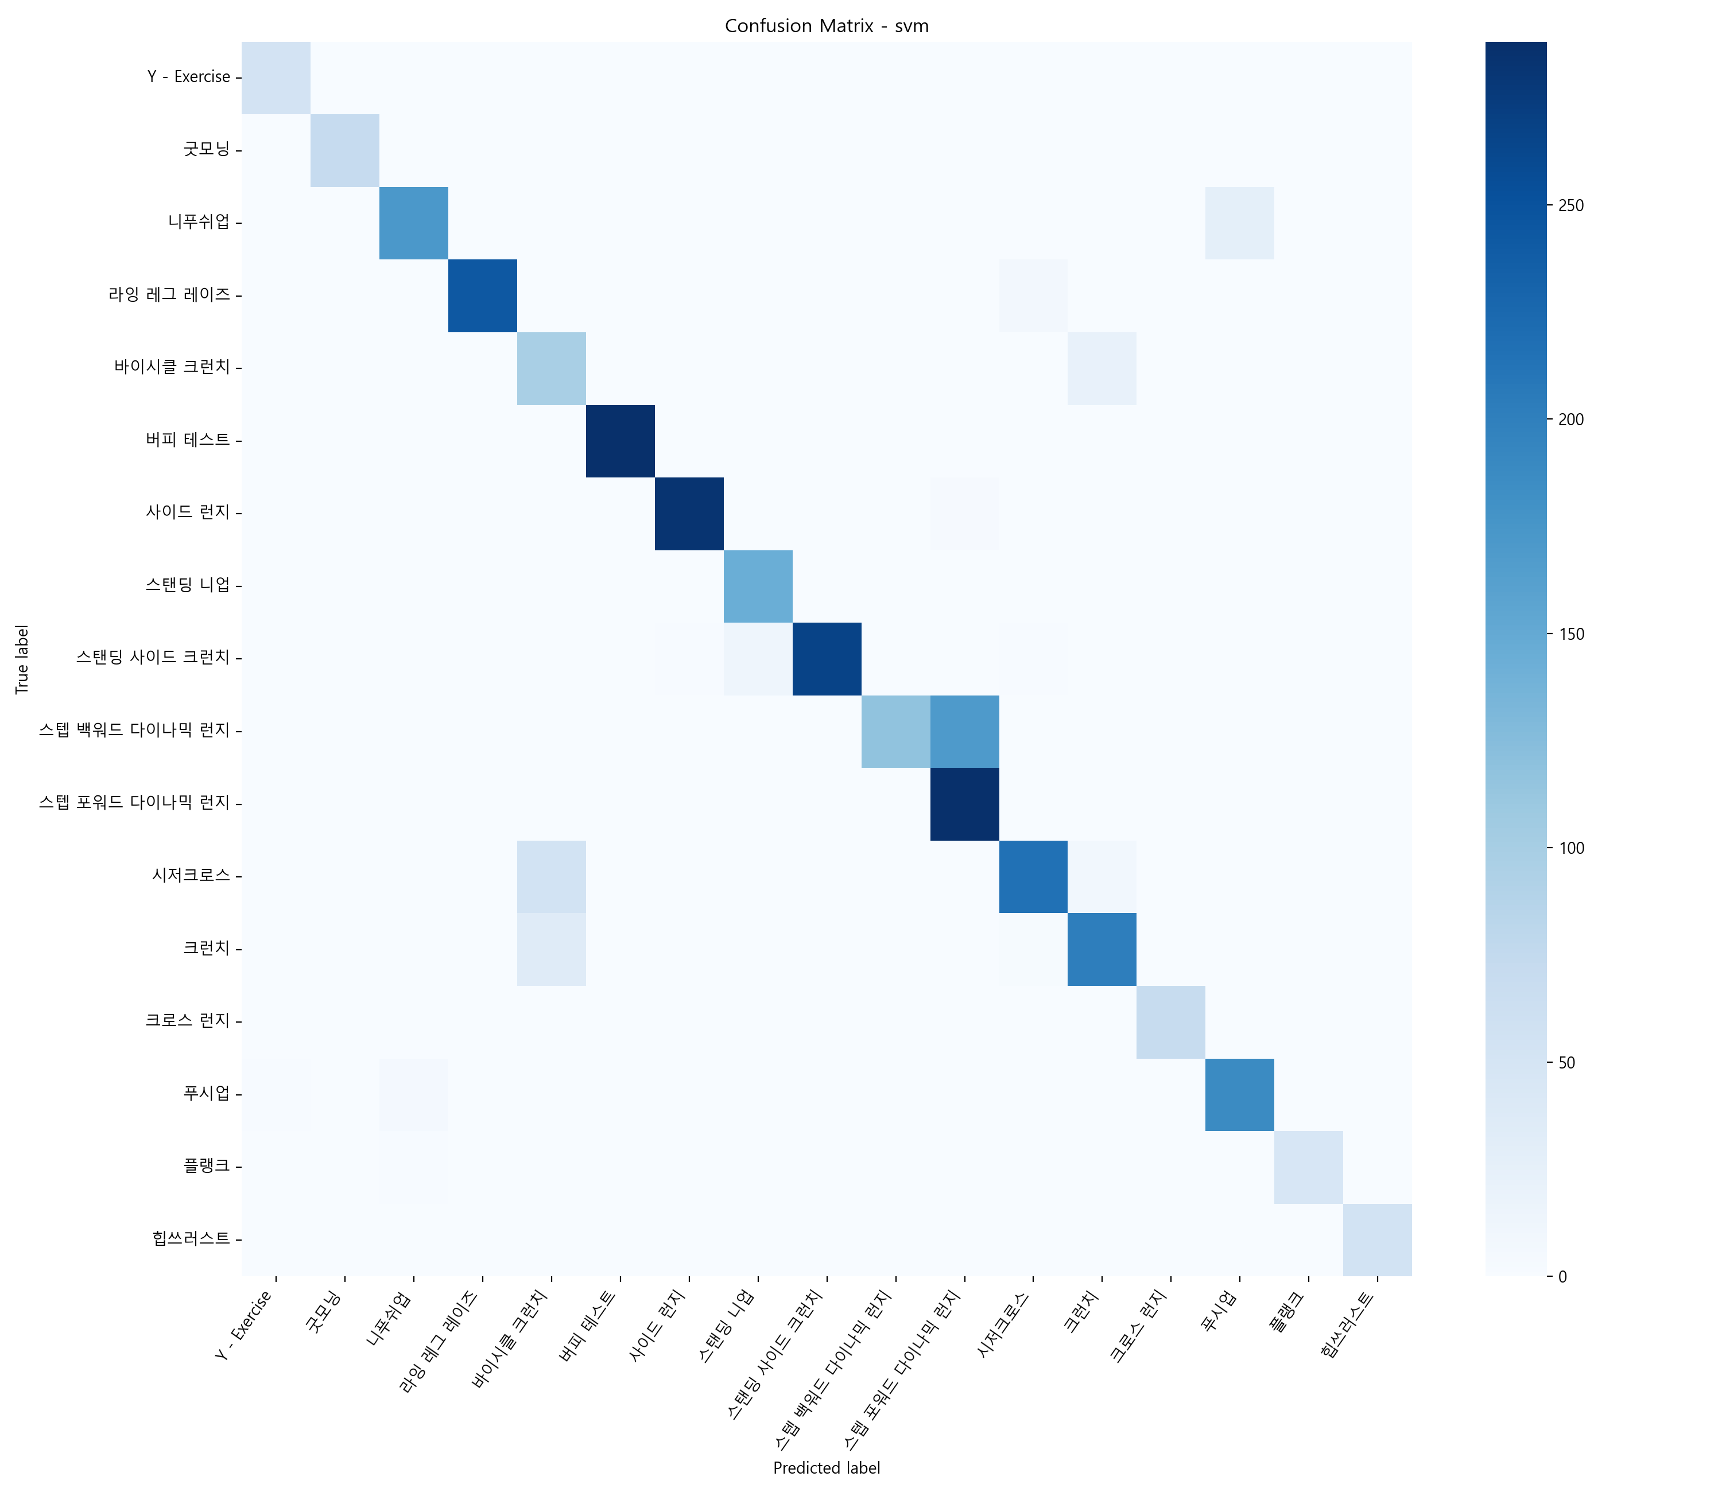

그림 5. XGBoost 대표 혼동행렬(seed 42)
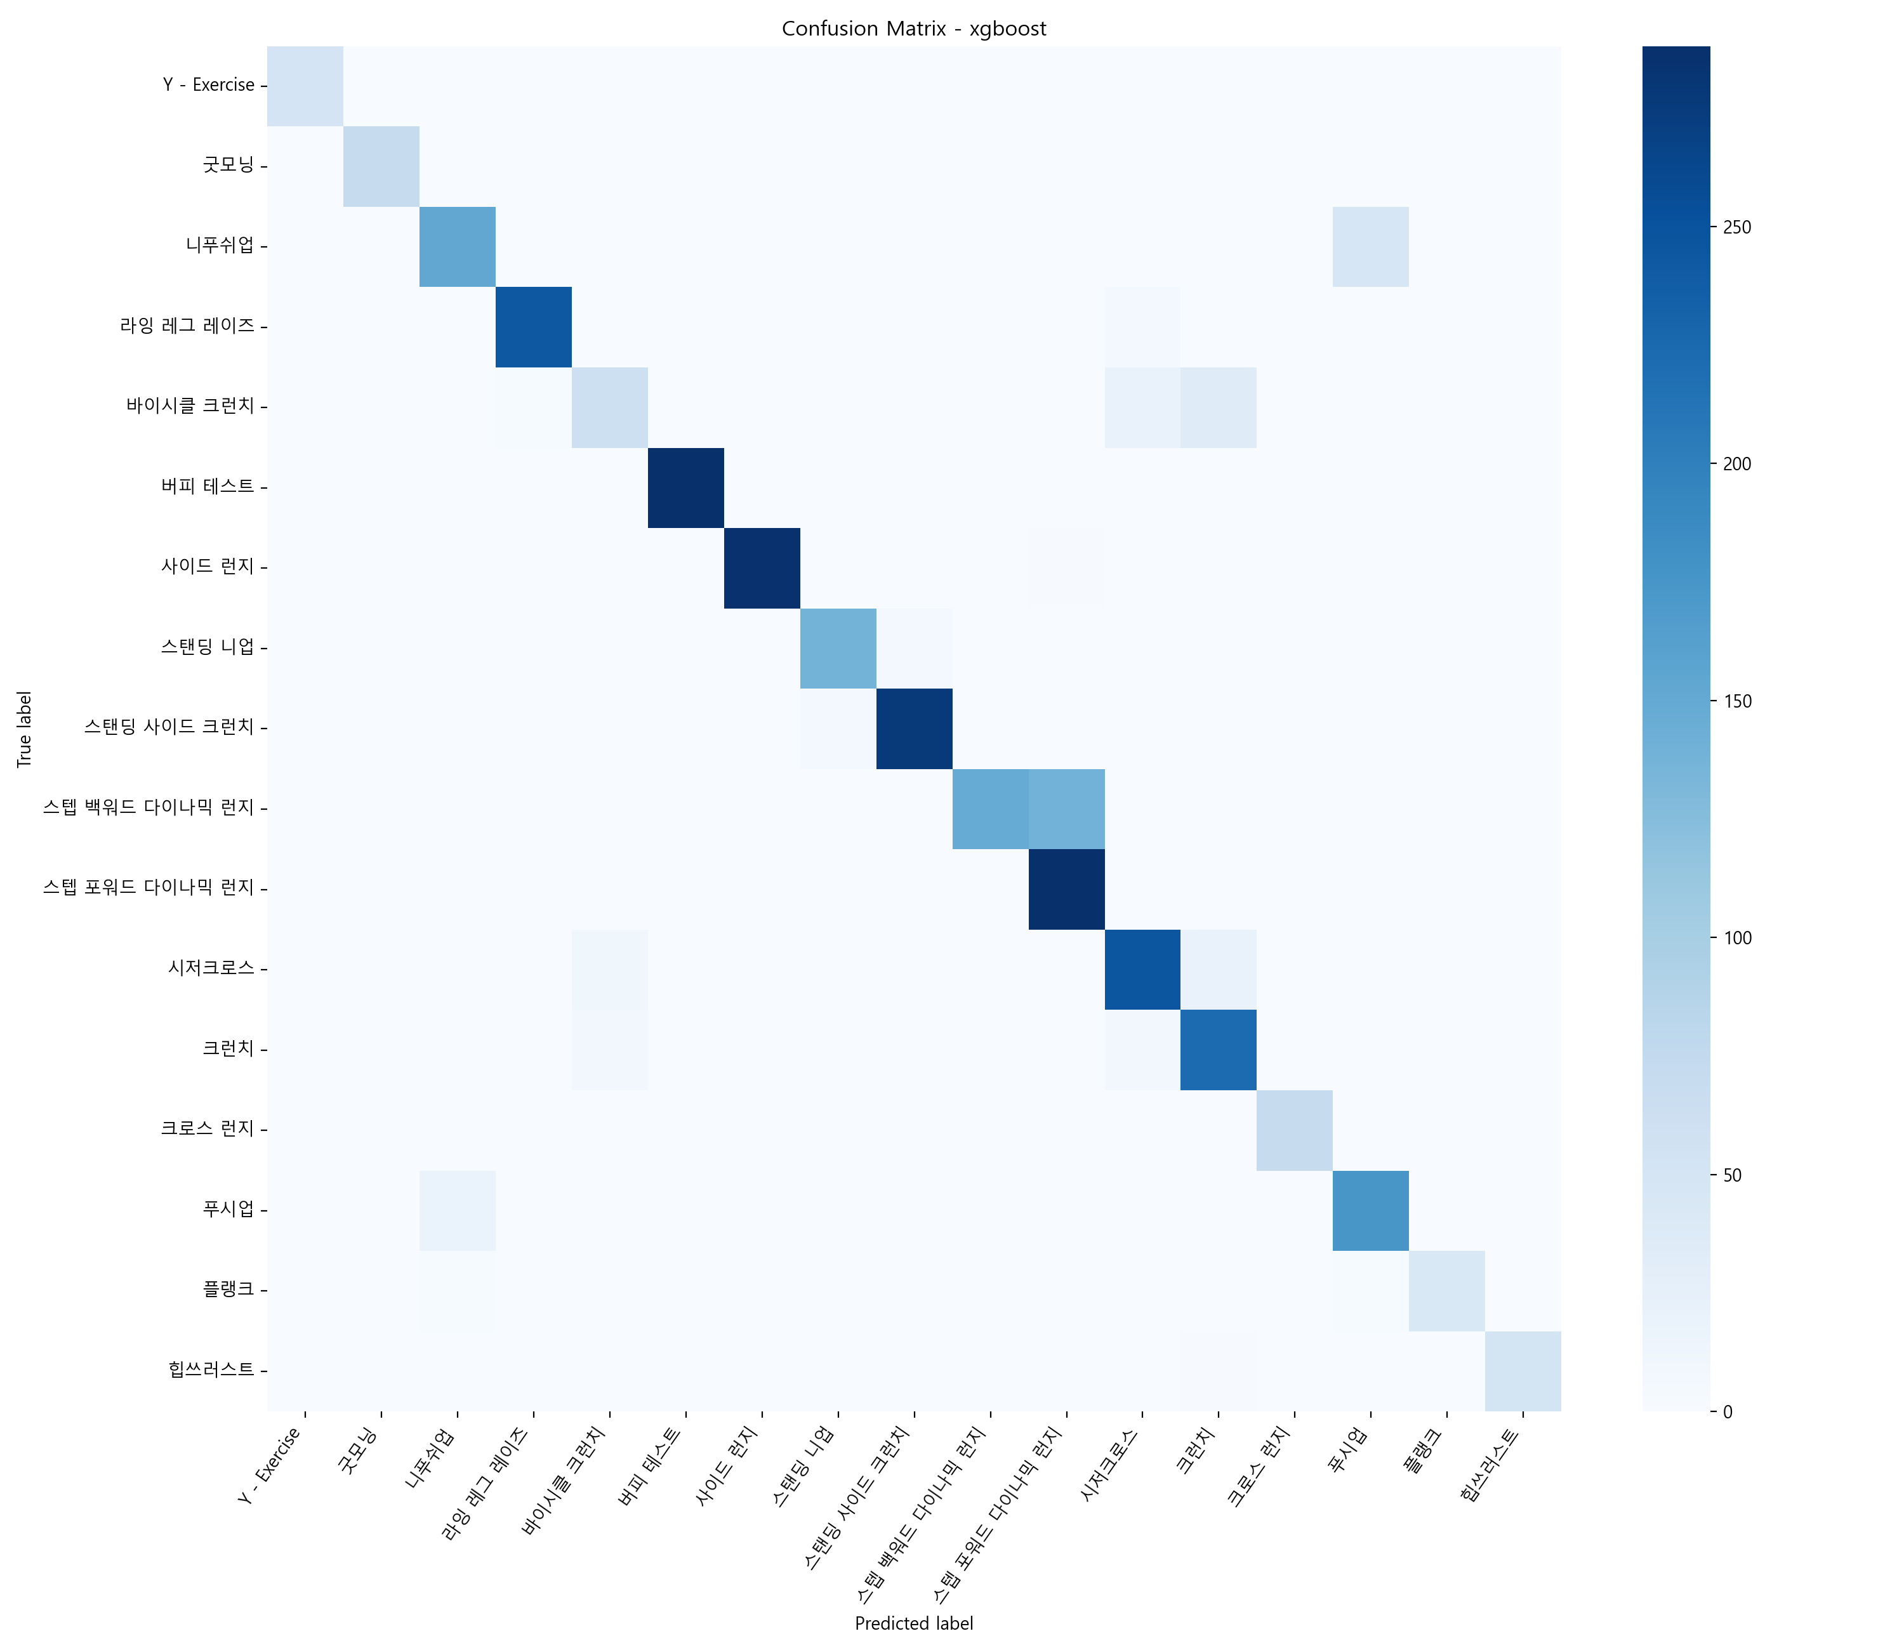

그림 6. 라벨별 F1-score 비교(seed 42)
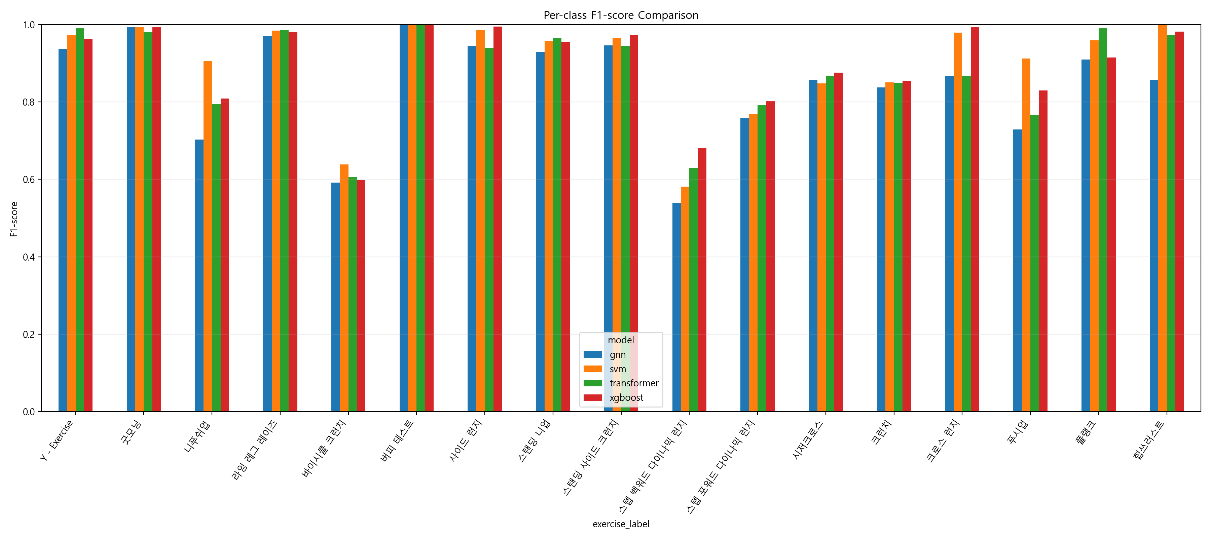

4.5) 자세 그룹별 분석
표 8. 자세 그룹별 최고 모델
group_ko | model | accuracy | f1_macro | support
고관절 힌지 운동 | svm | 0.9910 | 0.9955 | 335
런지 계열 운동 | transformer | 0.9134 | 0.9184 | 4471
누운 자세 코어 운동 | svm | 0.8691 | 0.8722 | 4654
서서 수행하는 코어 운동 | xgboost | 0.9674 | 0.9671 | 2150
상지 지지/엎드린 자세 운동 | svm | 0.8393 | 0.8755 | 2570
버피 테스트 | gnn | 1.0000 | 1.0000 | 1440

표 9. 자세 그룹별 모델 Macro-F1 상세
group_ko | gnn | svm | transformer | xgboost
고관절 힌지 운동 | 0.9531 | 0.9955 | 0.9482 | 0.9645
누운 자세 코어 운동 | 0.8329 | 0.8722 | 0.8548 | 0.8719
런지 계열 운동 | 0.8846 | 0.9068 | 0.9184 | 0.9151
버피 테스트 | 1.0000 | 1.0000 | 1.0000 | 0.9986
상지 지지/엎드린 자세 운동 | 0.7596 | 0.8755 | 0.8057 | 0.8540
서서 수행하는 코어 운동 | 0.9175 | 0.9587 | 0.9419 | 0.9671

표 10. 버피 테스트 1.0000 지표 검증
검증 항목 | 확인 결과 | 해석
지표 계산 단위 | test 버피 테스트 288개 x 5 seeds = support 1440 | 표의 1.0000은 단일 라벨인 버피 테스트에 대한 반복 seed 누적 조건부 성능이다.
모델별 버피 테스트 정답 수 | SVM: 1440/1440; XGBoost: 1436/1440; Transformer: 1440/1440; GNN: 1440/1440 | SVM, Transformer, GNN은 버피 테스트를 모두 맞혔고, XGBoost는 4건 오분류하였다.
XGBoost 오분류 확인 | D23-4-080-3d 샘플이 4개 seed에서 바이시클 크런치로 예측됨 | 1.0000이 모든 모델에서 동일하게 나온 것은 아니며, 오분류 사례는 별도로 확인되었다.
직접 누수 점검 | sample_id/session_id 중복 없음, train-test 동일 feature vector 없음 | 동일 샘플 또는 동일 세션이 train/test에 동시에 들어간 직접적인 누수는 확인되지 않았다.
성능 해석상 한계 | 버피 테스트 serial 49-80이 train/validation/test에 모두 존재 | 세션은 분리되었지만 동일 운동 변형이 split에 공통으로 존재하므로, 완전히 새로운 변형 일반화 성능으로 해석하기에는 한계가 있다.

표 8과 표 9는 운동 라벨을 자세 특성에 따라 묶어 모델 성능을 비교한 결과이다. 버피 테스트처럼 전신 움직임이 뚜렷한 라벨이나 굿모닝과 같은 고관절 힌지 운동은 비교적 높은 성능을 보였다. 반면 누운 자세 코어 운동, 상지 지지/엎드린 자세 운동처럼 관절 배치가 서로 유사한 그룹에서는 성능이 상대적으로 낮아졌다. 이러한 결과는 오분류가 단순한 모델 오류라기보다 운동 동작 자체의 구조적 유사성과 관련되어 있음을 보여준다.
표 10은 버피 테스트 지표가 1.0000으로 나타난 이유를 추가 검증한 결과이다. 버피 테스트 그룹은 하나의 실제 라벨만 포함하는 단일 라벨 그룹이며, test split의 버피 테스트 288개 샘플을 5개 seed에서 반복 평가한 결과가 support 1440으로 집계되었다. SVM, GNN, Transformer는 해당 반복 평가에서 버피 테스트 샘플을 모두 맞혔고, XGBoost는 같은 샘플 1개를 4개 seed에서 바이시클 크런치로 오분류하였다. 또한 sample_id, session_id, 완전 동일 feature vector 기준의 직접적인 train/test 중복은 확인되지 않았다. 다만 동일 serial 운동 변형이 train, validation, test에 모두 존재하므로, 이 결과는 세션 분리 조건에서의 높은 성능으로 해석해야 하며 완전히 새로운 운동 변형에 대한 일반화 성능으로 단정하기에는 한계가 있다.

그림 7. 자세 그룹별 모델 Macro-F1 비교
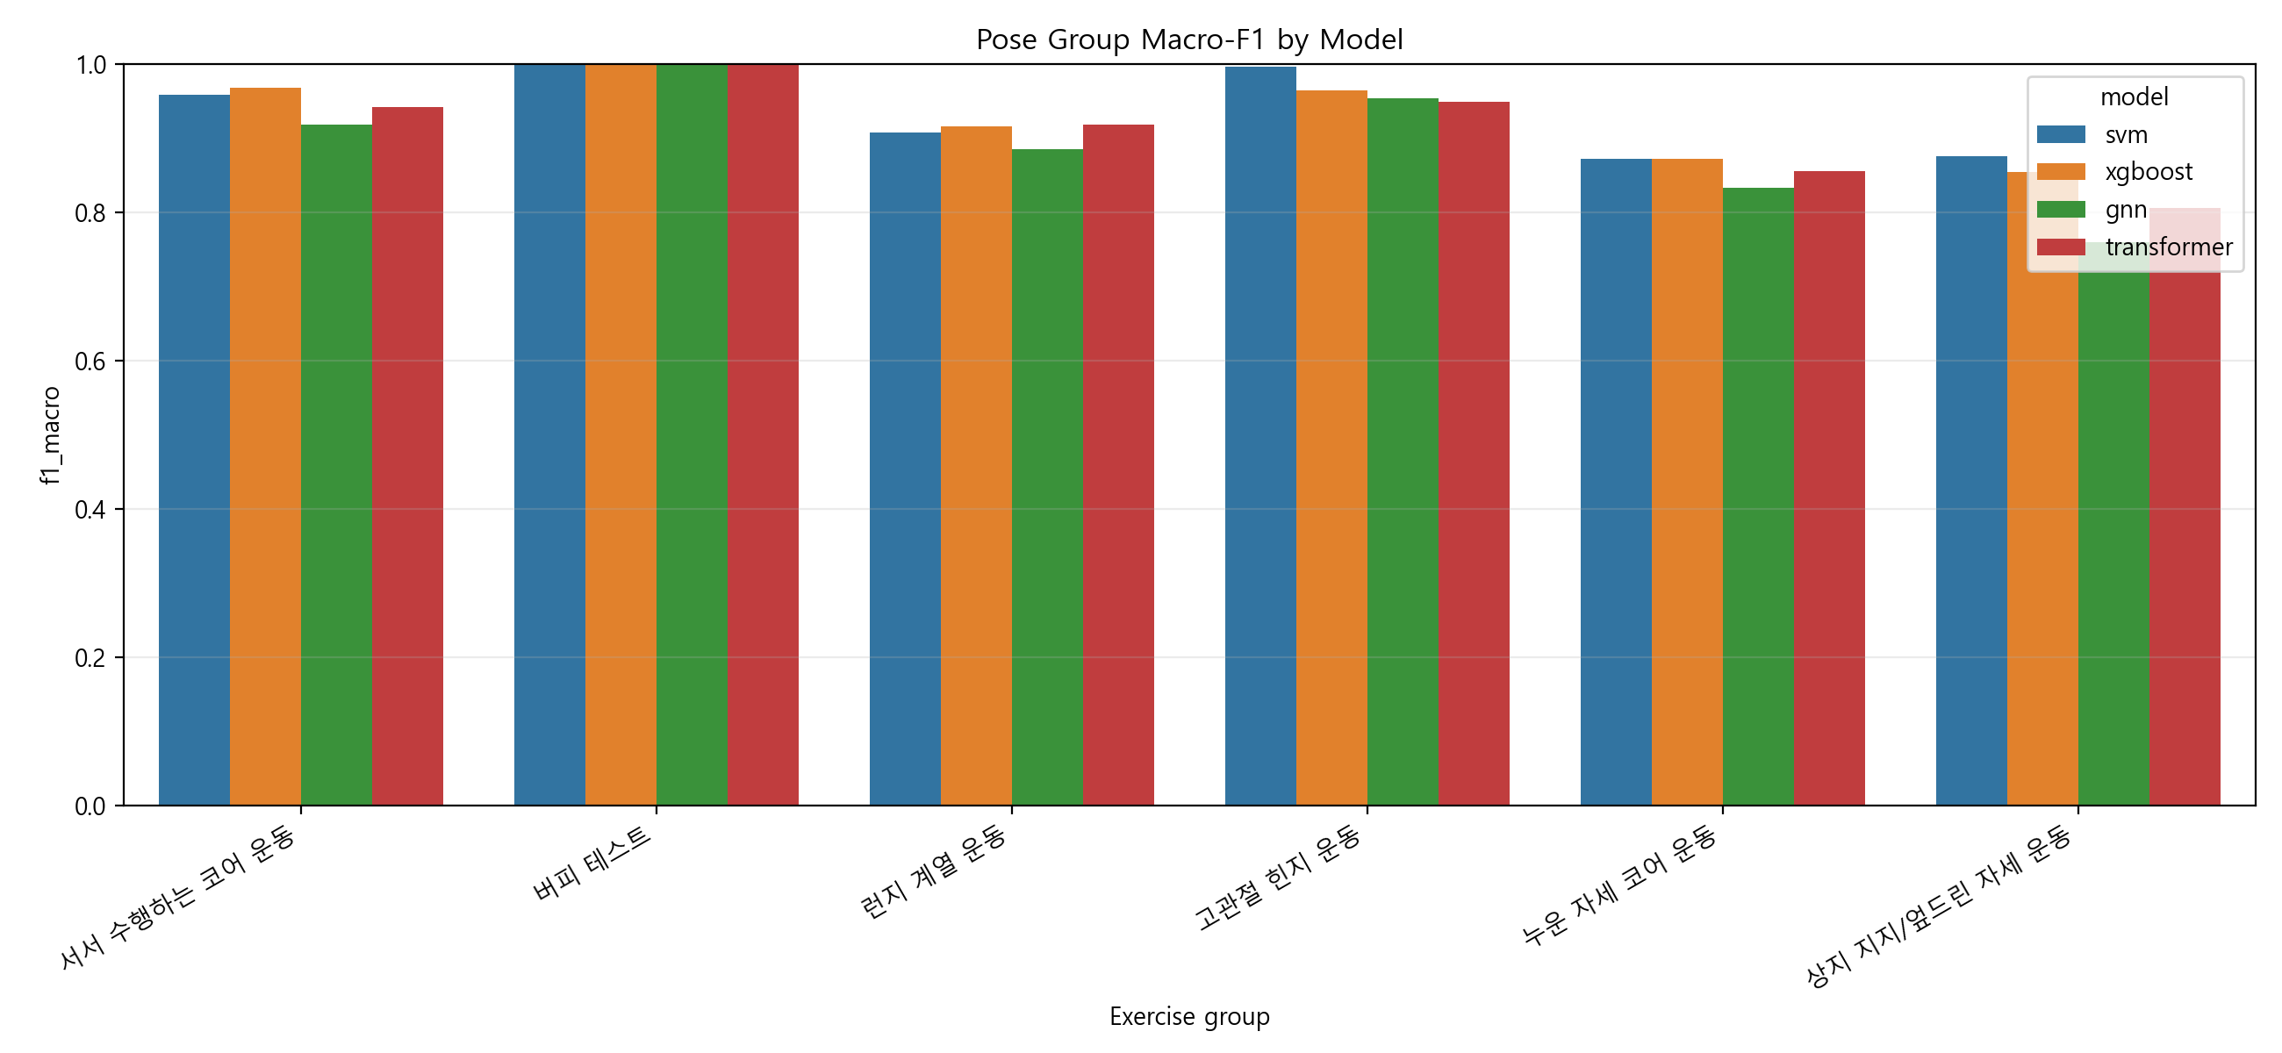

그림 8. 같은 운동군 예측 비율 Heatmap
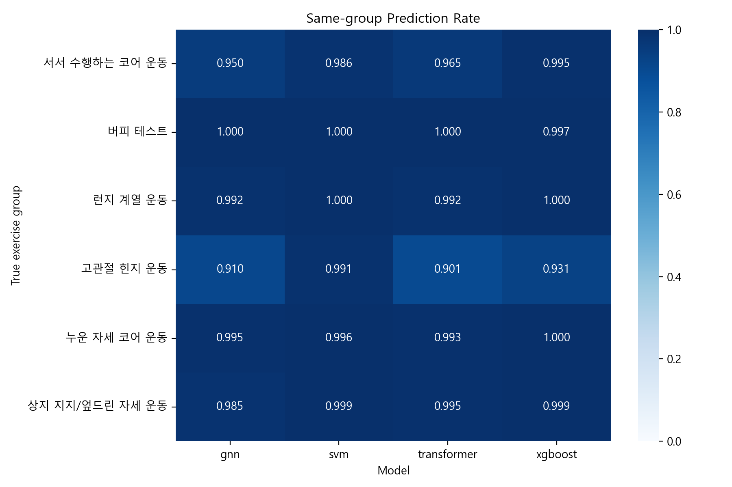

이상의 표와 그림을 통해 SVM과 XGBoost가 본 실험 조건에서 가장 안정적인 성능을 보였으며, 주요 오분류는 유사한 자세 또는 같은 운동 계열 내부에서 집중적으로 발생함을 확인할 수 있다.

5. Conclusions
본 연구는 AI-Hub 피트니스 자세 이미지 데이터셋의 3D 관절 좌표를 활용하여 맨몸운동 17개 라벨을 분류하고, SVM, XGBoost, GNN, Transformer 모델의 성능과 오분류 패턴을 비교하였다. 실험 결과 SVM과 XGBoost가 가장 안정적인 성능을 보였으며, GNN과 Transformer도 관절 간 관계를 반영하는 구조적 입력 방식의 가능성을 확인하였다.
오분류는 무작위로 발생하기보다 자세와 관절 움직임이 유사한 운동 라벨 사이에서 반복적으로 나타났다. 예를 들어 푸시업과 니푸쉬업, 런지 계열, 크런치 계열은 관절 배치와 움직임 패턴이 유사하여 모델이 혼동하기 쉬운 조합으로 확인되었다. 따라서 운동 동작 분류 연구에서는 전체 성능뿐 아니라 라벨 간 구조적 유사성에 따른 오분류 분석이 함께 필요하다.
다만 본 연구는 AI-Hub 데이터셋에서 제공하는 관절 좌표를 기반으로 수행되었으므로, 직접 촬영한 웹캠 영상이나 MediaPipe로 추출한 좌표에 그대로 일반화된다고 단정하기는 어렵다. 향후 연구에서는 직접 촬영 데이터와 AI-Hub 기준 데이터의 좌표 형식, 관절 수, 정규화 방식, 샘플 단위를 일치시킨 뒤 외부 데이터에 대한 일반화 성능을 추가로 검증할 필요가 있다.

6. References
Cortes, C., & Vapnik, V. (1995). Support-vector networks. Machine Learning, 20, 273-297.
Chen, T., & Guestrin, C. (2016). XGBoost: A scalable tree boosting system. Proceedings of KDD.
Kipf, T. N., & Welling, M. (2017). Semi-supervised classification with graph convolutional networks. ICLR.
Vaswani, A. et al. (2017). Attention is all you need. NeurIPS.
AI-Hub. 피트니스 자세 이미지 데이터셋.

